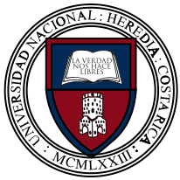
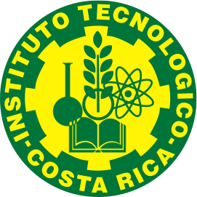

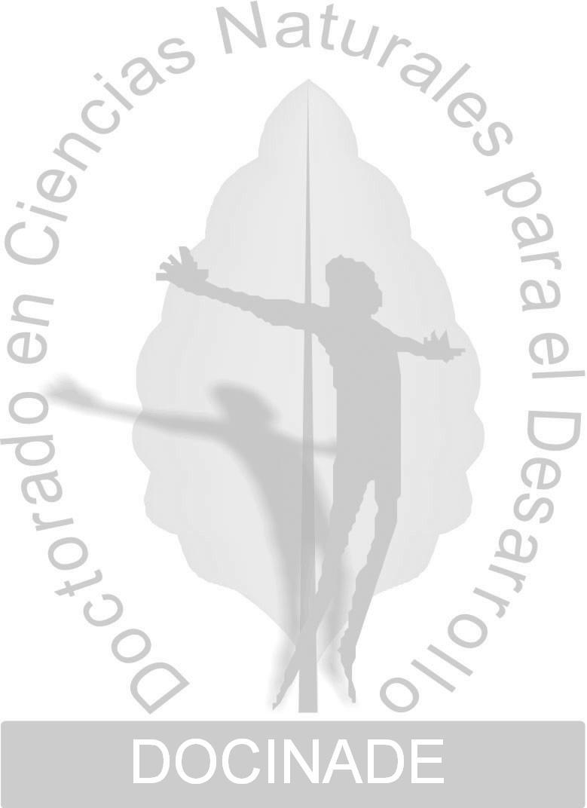

Otorgan a:

Andrés Emilio Alvarado Calvo

El título de:

Doctor en Ciencias Naturales para el Desarrollo
con énfasis en: Sistemas de Producción Agrícola, Gestión y Cultura Ambiental,
Manejo de Recursos Naturales o Tecnologías electrónicas aplicadas.

GRADO: Doctorado Académico

Por haber cumplido con todos los requisitos reglamentarios
En fe de lo cual suscriben los funcionarios autorizados y se agregan los sellos de las Instituciones
Dado conjuntamente en la ciudad de Cartago, República de Costa Rica, a los ____ días del mes de febrero del 2009

Rector (a)
Instituto Tecnológico de
Costa Rica

Rector (a)
UNED

Rector(a)
Universidad Nacional
Director (a)
Escuela de Agronom

